**Темперамент и спорт.**

Тип темперамента – важная характеристика психологических особенностей личности. В юном возрасте темперамент только складывается, и не всегда ясно можно заметить черты, которые ярко выражены у взрослого. Определить тип темперамента можно по особенностям поведения ребенка, мимики, по скорости реакции и общему уровню активности.

Темпераменты в чистом виде практически не встречаются. Можно говорить лишь о преобладании основного типа темперамента – приблизительно на 60%.

**Темперамент** – врожденное неизменное свойство нервной системы. От него зависит поведение ребенка, его работоспособность, выносливость, то, как он отреагирует на ситуацию.

Выделяют четыре типа нервной деятельности, которые дают четыре традиционных темперамента: сангвиник, холерик, флегматик, меланхолик.

[Какой тип темперамента преобладает у Вашего ребенка?](https://psi-school.ru/kakoy-tip-temperamenta-preobladaet-u-vashego-rebenka/)

Давайте немного детально познакомимся с типами темперамента в занимательной форме.

**Сангвиник (Винни- Пух).**

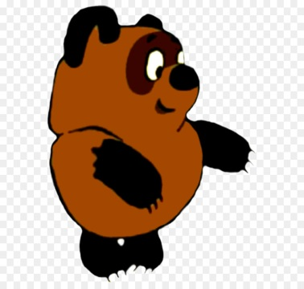Дети активные, жизнерадостные, веселые. Двигаются резво, активно.

Темп речи быстрый, бодрый.

Настроение меняется часто, одни игры или занятия часто сменяются другими.

Эмоции также меняются быстро: в течении короткого времени легко может перейти от слез к смеху.

Характер у сангвиников, как правило, легкий. Они общительные, открытые, поэтому друзей у них много. Быстро схватывают новое, многим интересуются, имеют большой кругозор и массу увлечений.

**Подростки*.***Жизнерадостные, беззаботные, ярко замаскированные массовики – затейники. Имеют особые приметы: сильные, уравновешенные, энергичные все время находятся в центре событий.

Очень хорошо находят общий язык с одногодками, душа компании. Любят изучать все новое.

Речь подростков громкая, четкая, яркая. Сопровождается разнообразной мимикой и жестами.

Активные, и все время поднимают на уроке руку.

**Меланхолик (Ослик ИА).**

****Маленькие меланхолики кажутся робкими, тихими, пугливыми детьми. Они часто находятся в задумчивом, грустном настроении.

Их голос почти неслышен, движения угловатые, робкие.

К новым знакомствам относятся настороженно, нужно достаточно времени, чтобы ребенок адаптировался в новом коллективе, подружился с кем-то.

Но при этом это очень нежные, ранимые, чувствительные, преданные дети. Они готовы подчиняться.

***Подростки.*** Большие пессимисты. Они скромны и нерешительны. Подчиняются лидеру в классе. Пассивны на уроке, редко поднимают руку, хотя очень хорошо знают предмет.

Часто обижаются, чувствительны, и одно неверное слово может довести их до слез.

При небольшой проблеме опускают руки. Но при благоприятных обстоятельствах очень трудолюбивы и собраны.

Они очень творческие, у них большие способности к искусству, музыке и литературе.

**Флегматик (Сова).**

Д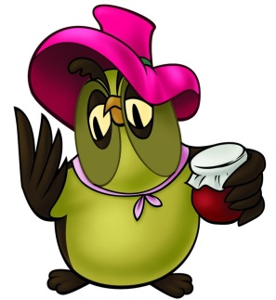ети медленные, неспешные.

Эмоциональное настроение у них всегда ровное.

Не сразу идут на контакт, сначала присматриваются к людям. Обычно друзей у них немного. Говорят ровно, неторопливо.

Спокойно относятся к критике, всегда имеют свое мнение.

Если что-то решили – так и сделают.

Могут долго заниматься делом, требующим сосредоточенности.

Увлечения не поверхностны, если их что-то интересует – в этой теме будут разбираться досконально. Охотно выполняют порученные задания. Готовы подчиняться.

**Подростки.** Эти подростки медленны и уравновешены. «Семь раз отмерь - один отрежь!»- такой девиз флегматиков.

Свои эмоции почти не проявляют. Иногда важно понять в каком состоянии находится флегматики.

Их речь спокойна и просто так болтать не в их правилах. Мимика и жесты умеренны.

Их тяжело вывести из равновесия: рассмешить, разгневать, расстроить.

Сдержаны, постоянны в своих намерениях, надежны.

**Холерик (Кролик).**

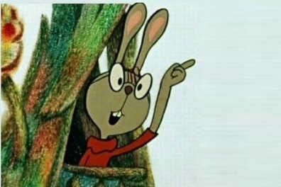Дети-холерики энергичные, шумные, активные. Их речь громкая, быстрая. Движения резкие, энергичные. Настроение холериков быстро меняется.

Таких ребят легко заметить в компании сверстников. Они будут стремиться руководить, командовать, устанавливать правила и страстно отстаивать их. Бурно реагируют на критику криком, гневом.

**Подростки.** Быстрые на подъем. Они не могут без дела ни секунды.

Неуравновешенны, иногда раздражительны. Могут не сдержать свои эмоции и сказать в глаза все что думают про своего собеседника. За новое дело берутся с интересом.

Их речь быстра и резка. Мимика и жесты очень активны и разнообразны.

Подростки – холерики не умеют распределять свои силы рационально и работают до изнеможения. Холерики – лидеры.

Главное, что нужно запомнить: темперамент — это не талант, не умение, и уж тем более не предрасположенность. Зная темперамент ребенка нельзя с уверенностью сказать: «У него такой-то тип темперамента, значит, он станет лучше именно в этом деле», но зато можно сказать «У него такой-то тип темперамента, значит, ему будет приятнее, проще и интереснее заниматься именно этим делом».

***Спорт для ребенка-холерика***

* Дети-холерики будут с огромным удовольствием посещать секцию по футболу или хоккею, баскетболу или волейболу. Командная игра, «чувство партнера» по команде, ответственность за остальных ребят, спортивный азарт и даже злость — все это присуще таким детям.
* Но следует помнить и о том, что спортивные занятия ребенка-холерика должны находиться под строгим контролем со стороны взрослых (строгим, но не навязчивым!). Так, первый конфликт в команде, что всегда случается в спортивных коллективах; первая отрицательная реплика из уст тренера; первая серьезная неудача могут вывести холерика из состояния равновесия, вслед за чем могут последовать прогулы, нежелание идти на тренировки, просьбы сменить вид деятельности.
* Для холериков чрезвычайно важна поддержка и заинтересованность со стороны родителей. Отвести и встретить с тренировки, посещать матчи, интересоваться тем, как прошло занятие ребенка — все это должен делать родитель, и быть готовым делать это не только в первое время, но и на протяжении всей спортивной «карьеры» ребенка. Это тяжелый труд, и родителям необходимо быть к этому готовыми.
* Виды спорта для холериков: футбол, хоккей, волейбол, баскетбол, гандбол, хоккей с мячом и так далее.

***Спорт для ребенка-сангвиника***

* Сангвиники — универсальный тип темперамента, которому подходит практически любой вид спорта. Спокойствие и доброжелательность совмещено с удивительной быстротой реакций (в первую очередь умственных).
* Благодаря природной целеустремленности, склонности к демонстрации своего «Я» в первую очередь самим себе, в желании доказать что-либо себе и другим, сангвиники великолепно ориентируются в тех видах спорта, в которых именно от них самих, от их характера и воли зависит исход противостояния с соперником или природой. Сангвиники великолепно чувствуют себя в видах спорта, связанных с азартом и преодолением внутренних и внешних препятствий.
* Единственное, чего иногда не хватает сангвиникам — терпения. В этой связи именно для сангвиников огромную роль играет тренер.
* Виды спорта для сангвиников: лучше всего — одиночные виды спорта (но чрезвычайно важен очень хороший тренер): фехтование, скалолазание (скалодром), теннис. Но в целом сангвиникам может подойти практически любой вид спорта, в том числе и командный.

***Спорт для ребенка-флегматика***

* Как уже говорилось выше, темперамент — не предрасположенность. Медлительность и спокойствие - это лишь базисные свойства флегматичного поведения, в то время как, пожалуй, ни один другой тип темперамента не сможет с таким напором, так яростно, без устали и методично бежать на длинные дистанции, стремиться к установке рекорда в поднятии штанги, участвовать в велосипедном многокилометровом заезде.
* Для флегматиков очень важно именно психологическое воспитание. Так, если флегматик попадет к тренеру, девиз которого «Не думай — просто делай», ничего хорошего из такого сотрудничества не выйдет. Флегматику интересно понимать, что и для чего он делает и «как это работает».
* Виды спорта для флегматиков: легкая атлетика, тяжелая атлетика, велосипедный спорт, лыжи, гольф, шахматы.

***Спорт для ребенка-меланхолика***

* Меланхолики — это точный расчет, готовность, спокойствие и уравновешенность.
* дети, начиная с 11–12-летнего возраста — это прекрасные стрелки (пулевая стрельба), лучники (стрельба из лука), мореплаватели (одиночные каяки), и так далее. Возвращаясь же к возрасту 5–8 лет следует обратить внимание на общее физическое развитие, не определяя его в какой-либо конкретный вид спорта.
* Виды спорта для меланхоликов: физкультура, гимнастика, общее физическое развитие.

**Другими словами, если родители считают, что их ребенок может достичь в спорте определенных вершин, то нужно помнить о том, что любой ребенок с любым типом темперамента может преуспеть в любом спорте — этому способствуют постоянные тренировки, закалка характера, личностный рост, и другое.**

